渭南市红十字会
2021年度单位决算

保密审查情况：已审查

单位主要负责人审签情况：已审签

目 录
第一部分 单位概况
一、单位主要职能及内设机构
二、单位决算单位构成
三、单位人员情况
第二部分 2021年度单位决算表
一、收入支出决算总表
二、收入决算表
三、支出决算表
四、财政拨款收入支出决算总表
五、一般公共预算财政拨款支出决算表
六、一般公共预算财政拨款基本支出决算表
七、一般公共预算财政拨款“三公”经费及会议费、培训费支出决算表
八、政府性基金预算财政拨款收入支出决算表
九、国有资本经营预算财政拨款支出决算表
第三部分 2021年度单位决算情况说明
一、收入支出决算总体情况说明
二、收入决算情况说明
三、支出决算情况说明
四、财政拨款收入支出决算总体情况说明
五、一般公共预算财政拨款支出决算情况说明
六、一般公共预算财政拨款基本支出决算情况说明
七、一般公共预算财政拨款“三公”经费及会议费、培训费支出决算情况说明
八、政府性基金预算财政拨款收入支出情况说明
九、国有资本经营预算财政拨款支出决算情况说明
十、机关运行经费支出情况说明
十一、政府采购支出情况说明
十二、国有资产占用及购置情况说明
第四部分 专业名词解释

第一部分 单位概况
一、单位主要职能及内设机构
（一）主要职能。
根据《中华人民共和国红十字会法》、《中国红十字会章程》和中国红十字会第十一次全国会员代表大会工作报告，市红十字会主要职责是：
（1）宣传、贯彻《中华人民共和国红十字会法》.
（2）开展救灾的准备工作，做好备灾仓库的日常管理和物资储备。
（3）围绕助困、助医、助学等，依法开展社会募捐活动，开展符合红十字宗旨的日常人道救助工作。
（4）开展应急救护知识的宣传和普及工作。
（5）依法参与无偿献血宣传推动工作，与有关部门联合开展表彰无偿献血先进集体和个人。
（6）依法参与开展造血干细胞捐献的宣传、动员等相关工作，大力支持陕西省造血干细胞捐献者资料库建设。
（7）依法参与遗体、人体器官自愿捐献工作，完善管理制度，做好志愿者信息登记、捐献见证等工作。
（8）组织会员和志愿工作者开展人道领域内的社区服务和社会公益活动。
（9）发展青少年会员，在各级各类学校开展有益于青少年身心健康、弘扬人道主义精神的红十字青少年活动。
（10）开展与国际、国内红十字会的友好合作与交流工作，参与国际人道主义救助工作。
（11）协助政府开展对台工作，促进两岸红十字组织的交流与合作。
（12）宣传国际人道法、日内瓦公约及其附加议定书、红十字与红新月运动基本原则，并依照有关规定开展工作。
（13）兴办医疗、康复、养老等符合红十字宗旨的社会公益事业和经济实体。
（14）按照《中华人民共和国红十字会法》要求，选举产生监事会，履行对理事会、执委会的监督职责
（15）完成市委、市政府交办的其它工作。
- 内设机构。
我单位独立核算事业机构数为1个，情况较上年无变化。根据红十字会职责和《陕西省红十字会改革方案》，现内设综合科、宣传与赈济科2个内设机构。

二、单位决算单位构成
纳入本年度本单位决算编制范围的单位共1个。
三、单位人员情况
截至2021年底，本单位人员编制15人，其中参照公务员管理事业编制15人；实有人员15人。单位管理的退休人员1人。
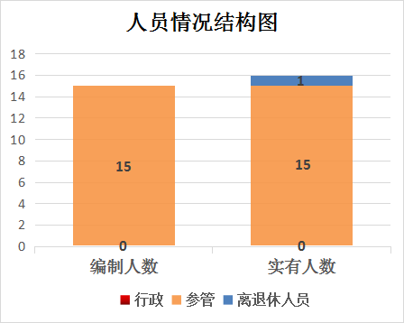

第二部分 2021年度单位决算表

第三部分 2021年度单位决算情况说明

一、收入支出决算总体情况说明
本年度收入233.37万元，与上年相比增加22.21万元，增长10.52%，主要原因是本年新增调入人员2人，人员费增加，本年业务活动也较上年增加；支出总计均为238.41万元，与上年相比支出增加31.02万元，增长14.96%。主要原因是支出了上年结转的5.04万元，及新增2人人员费用增加，以及业务活动费增加。
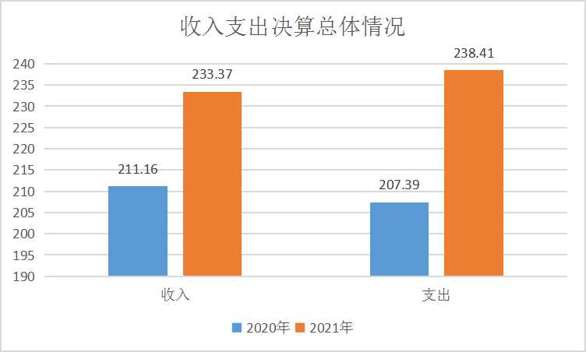

二、收入决算情况说明
本年度收入合计233.37万元，其中：财政拨款收入233.37万元，占100%。
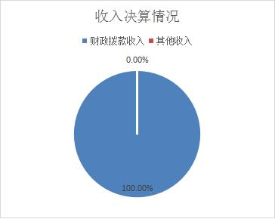
三、支出决算情况说明
本年度支出合计238.41万元，其中：基本支出139.40万元，占58.47%；项目支出99.01万元，占41.53%。

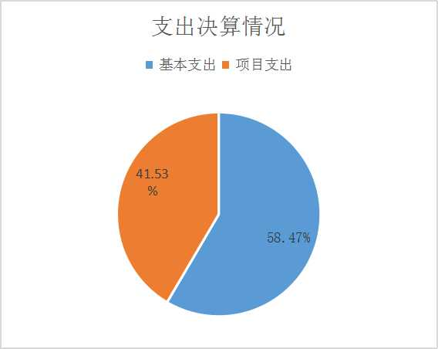

四、财政拨款收入支出决算总体情况说明
本年度财政拨款收入233.37万元，与上年相比增加22.21万元，增长10.52%，主要原因是本年新增调入人员2人，人员费增加，本年业务活动也较上年增加；本年度财政拨款支出总计均为238.41万元，与上年相比支出增加31.02万元，增长14.96%。主要原因是支出了上年结转的5.04万元，及新增2人人员费用增加，以及业务活动费增加。
五、一般公共预算财政拨款支出决算情况说明
本年度一般公共预算财政拨款收入233.37万元，与上年相比增加22.21万元，增长10.52%，主要原因是本年新增调入人员2人，人员费增加，本年业务活动也较上年增加；一般公共预算财政拨款支出总计均为238.41万元，与上年相比支出增加31.02万元，增长14.96%。主要原因是支出了上年结转的5.04万元，及新增2人人员费用增加，以及业务活动费增加。
按照政府功能分类科目，其中：
1.社会保障和就业支出（类）行政事业单位养老支出（款）行政单位离退休（项）。
预算0万元，支出决算2.95万元。决算数大于预算数的原因是年初无此分类，年中追加新增人员补发工资批入此分类科目。
2.社会保障和就业支出（类）行政事业单位养老支出（款）事业单位离退休（项）。
预算0.33万元，支出决算0.33万元，完成预算的100%。决算数与预算数持平。
3.社会保障和就业支出（类）行政事业单位养老支出（款）机关事业单位基本养老保险缴费（项）。
预算12.23万元，支出决算13.46万元，完成预算的110.06%。决算数大于预算数的原因是追加了新增2人增加了养老保险缴费支出。
4.社会保障和就业支出（类）红十字事业（款）行政运行（项）。
预算114.22万元，支出决算122.02万元，完成预算的106.83%。决算数大于预算数的原因是追加了新增2人增加工资及相关人员费用支出。
5.教育支出（类）进修及培训（款）培训支出（项）。
预算0.9万元，支出决算0万元，完成预算的0%。决算数小于预算数的原因是将此培训支出预算并入其他红十字事业项预算一并支出。
6.社会保障和就业支出（类）红十字事业（款）行政运行（项）。
预算9.1万元，支出决算9.97万元，完成预算的109.56%。决算数大于预算数的原因是将年初预算教育支出（类）培训支出（项）的0.9万元并入本项支出预算，合并支出。
7. 卫生健康支出（类）卫生健康管理事务（款）行政运行（项）。
预算0万元，支出决算0.65万元。决算数大于预算数的原因是追加了新增人员的补助支出。
8.卫生健康支出（类）公共卫生（款）突发公共卫生事件应急处理（项）。
预算0万元，支出决算14.00万元。决算数大于预算数的原因是追加了疫情防控物资采购专项支出。
9.卫生健康支出（类）计划生育事务（款）其他计划生育事务支出（项）。
预算0万元，支出决算75.03万元。决算数大于预算数的原因是使用了以前年度结转资金5.03万元，且追加了项目资金70万元。
六、一般公共预算财政拨款基本支出决算情况说明
本年度一般公共预算财政拨款基本支出139.40万元，包括人员经费和公用经费。其中：
（一）人员经费119.01万元，主要包括：基本工资、津贴补贴、奖金、机关事业单位基本养老保险缴费、职工基本医疗保险缴费、其他社会保障缴费、住房公积金、其他工资福利支出。
（二）公用经费20.39万元，主要包括：办公费、手续费、水费、电费、邮电费、取暖费、维修（护）费、工会经费、公务用车运行维护费、其他交通费用、其他商品和服务支出。
七、一般公共预算财政拨款“三公”经费及会议费、培训费支出决算情况说明
（一）“三公”经费财政拨款支出决算情况说明。
本年度一般公共预算安排“三公”经费支出预算2.23万元，支出决算1.99万元，完成预算的89.24%。决算数小于预算数的主要原因是严格执行中央八项规定，节约支出。
1.因公出国（境）支出情况说明。
本年度无一般公共预算因公出国（境）预算安排。
2.公务用车购置费用支出情况说明。
本年度无购置公务用车预算。
3.公务用车运行维护费用支出情况说明。
本年度一般公共预算安排公务用车运行维护预算2.00万元，支出决算1.99万元，完成预算的99.5%，决算数较预算数减少0.01万元，主要原因是节约支出。
4.公务接待费支出情况说明。
本年度一般公共预算安排公务接待预算0.23万元，支出决算0万元，完成预算的0%，决算数较预算数减少0.23万元，主要原因是疫情期间公务接待未进行。
（二）培训费支出情况说明。
本年度一般公共预算安排培训费预算0.9万元，年中追加培训费预算4万元，支出决算4.90万元，完成预算的100%，决算数较预算数持平。
（三）会议费支出情况说明。
本年度一般公共预算安排会议费预算0.8万元，支出决算0.78万元，完成预算的97.5%，决算数较预算数减少0.02万元，主要原因是厉行节约。
- 政府性基金预算财政拨款收入支出情况说明
本部门无政府性基金预算财政拨款，并已公开空表。
九、国有资本经营预算财政拨款支出决算情况说明
本部门无国有资本经营预算财政拨款，并已公开空表。
十、机关运行经费支出情况说明
本年度机关运行经费预算20.39万元，支出决算20.39万元，完成预算的100%。支出决算比上年减少（增加）6.14万元，主要原因是本年度新增2人的补发工资计入本支出分类2.38万元，及新增二人办公支出增加3.76万元。
十一、政府采购支出情况说明
本年度政府采购支出总额共5.26万元，其中：政府采购货物类支出3.37万元、政府采购工程类支出0万元、政府采购服务类支出1.9万元。授予中小企业合同金额5.26万元，占政府采购支出总额的100%，其中：授予小微企业合同金额5.26万元，占授予中小企业合同金额的**%；货物采购授予中小企业合同金额占货物支出的100%；工程采购授予中小企业合同金额占工程支出的**%；服务采购授予中小企业合同金额占服务支出的100%。
十二、国有资产占用及购置情况说明
截至2021年末，本单位有机要通信用车1辆。单价50万元以上的通用设备0台（套）；单价100万元以上的专用设备0台（套）。2021年当年购置车辆0辆；购置单价50万元以上的通用设备0台（套）；购置单价100万元以上的专用设备0台（套）。

第四部分 专业名词解释
1.基本支出：指为保障机构正常运转、完成日常工作任务而发生的各项支出。
2.项目支出：指单位为完成特定的行政工作任务或事业发展目标所发生的各项支出。
3.“三公”经费：指部门使用一般公共预算财政拨款安排的因公出国（境）费、公务用车购置及运行费和公务接待费支出。
4.财政拨款收入：指本级财政当年拨付的资金。
5.公用经费：指为完成特定的行政工作任务或事业发展目标用于设备设施的维持性费用支出，以及直接用于公务活动的支出，具体包括公务费、业务费、修缮费、设备购置费、其他费用等。
6.工资福利支出：反映开支的在职职工和编制外长期聘用人员的各类劳动报酬，以及上述人员缴纳的各项社会保险费等。
7.结转资金：即当年预算已执行但未完成，或者因故未执行，下一年度需要按原用途继续使用的资金。
8.结余资金：即当年预算工作目标已完成，或者因故终止，当年剩余的资金。

